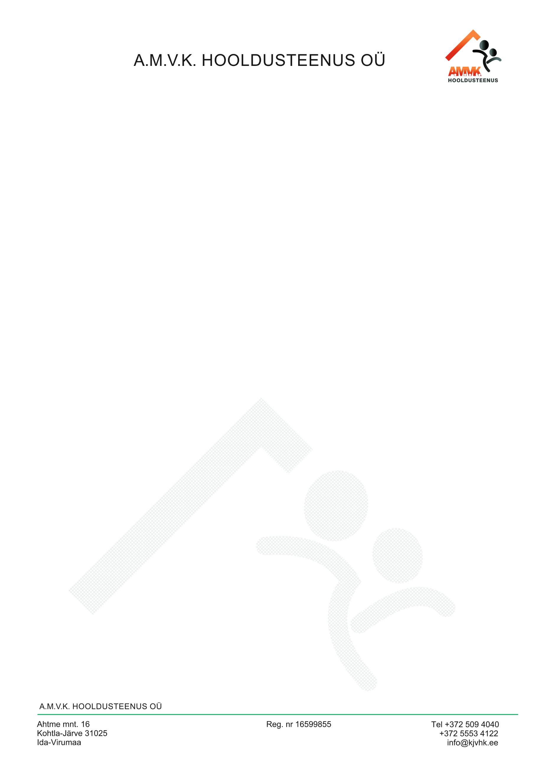Lp. Kristina Libert

inspektor

Terviseamet /kuupäev digitaalallkirjas/

Edastatud e-postiaadressile [kristina.libert@terviseamet.ee](mailto:jekaterina.marjina@terviseamet.ee)

**TAOTLUS**

A.M.V.K. Hooldusteenus OÜ osutab aadressil Ahtme mnt 16, Kohtla-Järve linn, Ida-Virumaa (tekstis ka teenuse osutamise koht) väljaspool kodu osutatavat üldhooldusteenust ja selle osutamiseks on väljastatud tegevusluba SÜH000173. Tegevusloa kohaselt on maksimaalseks hooldatavate arvuks 235 isikut.

Käesolevaks ajaks on teenuse osutamise kohas teostatud tubade ümberehitusi (ruumilahenduste muudatused), millest johtuvalt on võimalik suurendada hooldatavate isikute arvu 286 isikuni (kaasa arvatud).

Eeltoodust tulenevalt palub A.M.V.K. Hooldusteenus OÜ Terviseameti nõusolekut tegevusloas märgitud hooldatavate isikute arvu suurendamiseks kuni 286 isikuni (kaasa arvatud).

Lugupidamisega,

/digitaalallkiri/

Allan Mänd

Juhatuse liige